مقدمة تقرير عن الجبال في سلطنة عمان
تقع سلطنة عُمان دولة في أقصى غرب آسيا وتحديداً في الجنوب الشرقي لشبه الجزيرة العربية، وهي واحدة من الدول العربية المطلة على الخليج العربي وتمتد عرضياً على شريط ساحلي مطل على بحر العرب والمحيط الهندي، لتتموضع رقعة البلاد ما بين خطي الطول 50' 51° - 40' °59 بالشرق وخطي العرض 16° 40' - 20' 26° في الشمال، فيحدّها مهرمز وخليج عمان شمالاً، كما تحدّها دولة الإمارات من جهة الشمال الغربي كمتا تحدها دولة السعودية من الجهة الغربية، بينما وفي الحدود الجنوبية توجد دولة اليمن وبحر العرب في الجنوب الشرقي، لتغطي هذه الرقعة ما مساحته 309.5 كيلو متر² كثالث دول الجزيرة العربية بالمساحة.
تقرير عن الجبال في سلطنة عمان
يتضمن التقرير التالي نبذة عامّة عن طبيعة التضاريس في سلطنة عمان التي يغلب عليها الجبال الحجريّة، كما سيتم من خلاله دراسة نظريات تشكل الجبال وأماكن انتشارها وأبرز مواصفاتها وخصائصها العامّة:^{[1]}
تضاريس سلطنة عمان
تتألف التضاريس العمانية من تركيبة فريدة ترجع أصولها الجيولوجية لما يزيد عن 800 مليون عام، وقد اجتمعت عدة عوامل وقوة طبيعية في تشكيل مظاهر السطح كالالتواءات والإنكسارات والبراكين ونحوها، لذا تتنوع هذه المظاهر بين الجبال والسهول والأودية والصحراء والكثبان الرملية.
- الجبال: وتغطي الجبال قرابة الـ 15 % من مساحة السلطنة وهي من أعلى النسب في كافة دول العالم تنتشر جميعها على طول الشريط الساحلي من الشمال الشرقي حتى أقصى الجنوب الغربي، بحث تكون إحدى سفوحها مطلّة على المناطق الساحلية أو البحر مباشرةً، بينما تطل السفوح الأخرى على الصحراء والمناطق الداخلية.
- السهول: ويقتصر تواجدها على الأجزاء الشمالية من السلطنة وتتركز رقعها بين الساحل والجبال، ومن أبرز تلك السهول سهل الباطنة بين بحر العرب وجبال الحجر وسهل الساحل الجنوبي بين بحر العرب وجبال ظفار.
- السواحل: التي تبلغ مساحتها الإجمالية 3165 كم، وتقسم لقسمين، سواحل مطلة على الخليج العربي وأخرى على بحر العرب.
- الوديان: تبدأ من سفوح الجبال أو تسير بمحاذاتها، وكان لها الدور البارز في الحياة الاقتصادية للعمانيين، ومن أبرزها أودية (ضنك - عدي - الجزي).
- الصحراء: وتمثّل الجبهة الداخلية لأراضي السلطنة وتشكل 82 % من مساحتها، (ومن أهم أقسامها صحراء الباطنة والربع الخالي والشرقية).
تشكل الجبال في سلطنة عمان
قدّمت الجمعيّة الجيولوجيّة العُمانية تقاريرً وبرامجاً علمية أكدت أن تشكّل جبال الحجر العمانية كان قبل 4 - 6 ملايين عام في بعض المناطق، علماً أنها لا زالت حتى تاريخنا الحالي قيد التشكل حيث اثبتت الدراسات أن ارتفاع تلك الجبال في تزايد مستمر بكل عام ولو أن هذا التزايد ضئيل للغاية، لكن الجبل الأخضر تتكون قواعده من صخوراً جليديّة تشكلت قبل سبعمائة مليون عام، في حين وجدت أقدم صخور عمان بجبل قهوان ضمن المنطقة الشرقية، والتي قُدّر عمر صخورها تـ 800 مليون عام استناداً إلى العناصر المشعّة لتي تطبق على الصخور الناريّة والرسوبيّة.

أشهر الجبال في سلطنة عمان
تتألف السلاسل الجبليّة في سلطنة عُمان من قرابة الـ 20 جبل بشكلٍ عام، وغالبية هذه الجبال جبال صخرية تشبه أجزاؤها الشمالية جبال الألب من حيث شدّة الارتفاع والانحدار، ما جعلها قبلة لهواة سياحة التسلق من كافة أنحاء العالم، ومن أشهر جبال السلطنة عموماً ما يلي:
- جبل سمحان: من أكثر جبال شبه الجزيرة العربية ارتفاعاً، ويتموضع جنوب البلاد بمحافظة ظفار ويعود إدارياً لولايتي سدح ومرباط، أعلى قممه تبلغ 2,100 متر، وتضم تضاريسها سهول تفصلها ممرات ضيقة وعميقة يتجاوز عمق بعضها الـ 1,000 متر، ويغلب على غطائه النباتي أشجار السمر واللبان، وتتسم مياهه بالندرة كما يعيش فيه النمر العربي النادر الوجود، فضلاً عن عدد ضئيل من الثديات لندرة مقومات الحياة.
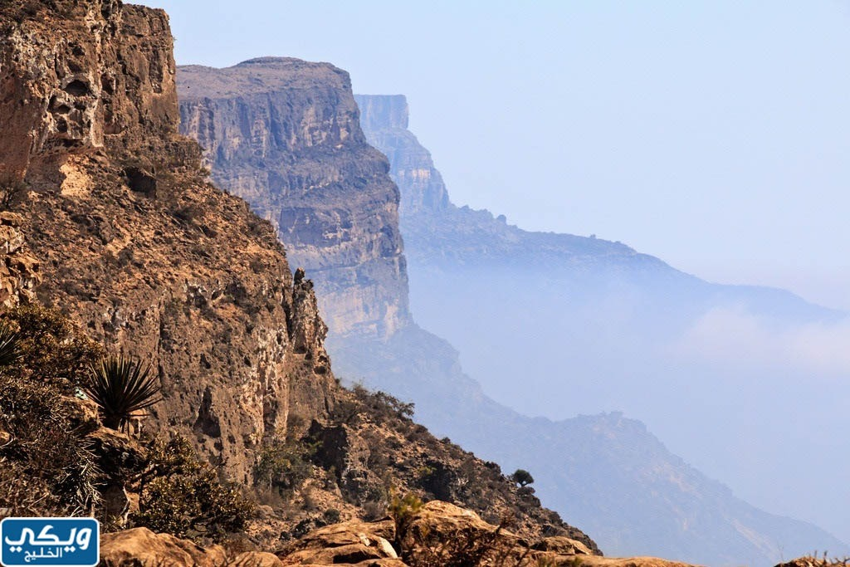
- جبال الحجر: وهي عبارة عن سلسلة ممتدة ما بين سلطنة عمان والإمارات العربية المتحدة، تتموضع بجنوب شرق الجزيرة العربية وشمال السلطنة، حيث تمتد بشكل هلالي من رأس مسندم حتى رأس الحد ضمن المنطقة الشرقية بعمان، وأعلى قممها يصل لـ 3000 فيما يعرف بالجبل الأخضر، ويقسم جبال الحجر وادي السمائل إلى قسمين غربي أو شرقي.
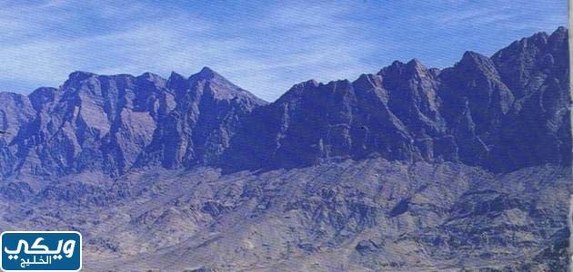
- جبل ظفار: هو عبارة عن سلسلة جبال جيرية تمتد بشكل قوس هلالي طوله 290 كيلو متر ضمن الجنوبي من السلطنة ضمن محافظة ظفار وعلى طول الساحل في تلك المنطقة، حيث يبدأ من هضبة حضرموت اليمنية في الغرب وصولاً إلى تلال الساحل بالجازر في الشرق، غطاؤها النباتي مميز ومناخها معتدل مختلف تماماً عن الأجواء في بقية مناطق الجزيرة العربية التي تصيبها الرياح الموسمية خريفاً ما بين يونيو وسبتمبر فتحقق هطولات مطريّة كبيرة تؤمن مراعي طبيعية شاسعة، أما أغلب أشجارها اللبان، ومن أبرز جبالها القرا والقمر وسمحان.
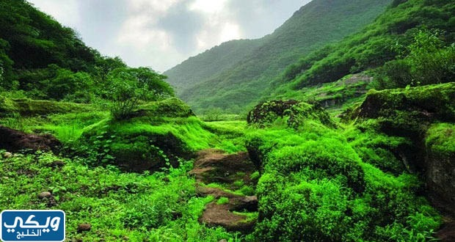
كهوف جبال عمان
يتجاوز عدد الكهوف في عمان الـ 2000 كهف، منها ما هو مكتشف ومنها ما لم يتم اكتشافه بعد، غالبية الكهوف تنتشر في مناطق الجبال القريبة من الساحل، ولعل الجبل الأخضر هو الأكثر من ناحية عدد الكهوف، وقد تشكلت هذه الكهوف منذ ملايين السنين بالعصور القديمة والمتوسطة خلال الفترات المطيرة كما ساهم في انتشارها عمليات التجوية الكيميائية، وبحسب العلماء فقد مرت نشأتها بـ 3 مراحل بدأت من تذويب الصخور الجيرية التي شكلت الفجوات قبل أن تتوسع في وقت لاحق، ثم انخفضت منسوبات المياه الجوفية جراء ندرة الأمطار، وأخيراً تسرب المياه المشبعة بالأملاح عبر عيوب الجبال الصخرية ما أدى لتغيير ملامح ومظاهر الكهف بتشكيلاتها الرائعة.
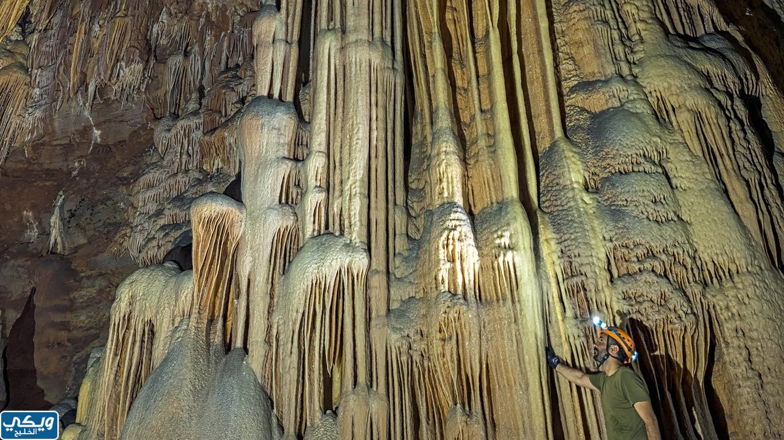
خاتمة تقرير عن الجبال في سلطنة عمان
وبهذا القدر من المعلومات نصل لنتيجة مفادها أن جبال سلطنة عمان تشكّل وجهة سياحيّة مميزة لعشاق التسلق والاستكشاف من كافة أنحاء العالم، وأن هذه الجبال ذات منشأ طبيعي منذ ملايين السنين، تختلف مناخاتها وأغطيتها النباتية وطبيعة الحياة البرية فيها تبعاً للمناخ، علماً أن كهوفها كانت بيئة مناسبة للحياة البشرية خلال العصور القديمة والوسطى.

